服装分类模型，数据集使用京东网上所爬取的服装数据（20000+），分为裤子，外套，鞋子，短袖，鸭舌帽，双肩背包等类别

**主要技术点：**

1. 爬虫爬取京东服装数据

对应pachong.py

调用request模块访问京东url“https://search.jd.com/Search?keyword=%s&enc=utf-8&page=%s“ 并传入关键词，接着将response利用bs4模块解析获取相关图片地址，接着在利用request模块访问图片地址并将图片保存至本地。

2、爬取数据后生成label数据集，载入数据

对应MyLoadData.py，从网上下载下的图片数据进行清洗后，存储到对应编号的文件夹中，训练时保存到数组，并且按9：1生成对应的训练集和测试集，并且将训练集和测试集随机打散，等待使用。中，训练时加载到内存中待用。

3、搭建网络

对应CNN.py

搭建三层卷积神经网络，进行两层池化处理，relu为激活函数，batch_size=128, epochs=20，训练模型，模型如下

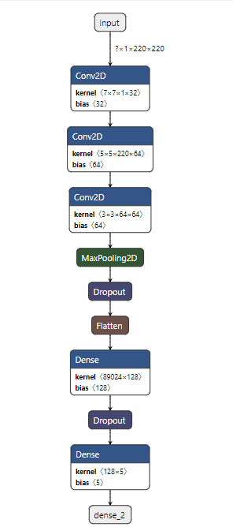

4、训练模型

使用tensorflow训练模型，batch_size=128, epochs=20

5、可视化界面显示

对应ReSizer.py和MyFrame.py

运行MyFrame.py 加载训练所得模型，点击界面上传服装照片，得到该服装的分类编号，找到相关照片显示在右边的窗口界面中